МІНІСТЕРСТВО ОСВІТИ І НАУКИ УКРАЇНИ
НАЦІОНАЛЬНИЙ ТЕХНІЧНИЙ УНІВЕРСИТЕТ УКРАЇНИ
«КИЇВСЬКИЙ ПОЛІТЕХНІЧНИЙ ІНСТИТУТ
ІМЕНІ ІГОРЯ СІКОРСЬКОГО»

КАФЕДРА ОБЧИСЛЮВАЛЬНОЇ ТЕХНІКИ

Програмування

Лабораторна робота №4

«Списки, кортежі, множини і діапазони в Python»

Виконав:
студент групи ІО-32
Крадожон М. Р.
Номер у списку групи: 16
Перевірив:
Пономаренко А. М.

Київ – 2023

Лабораторна робота №4
Тема: «Списки, кортежі, множини і діапазони в Python».
Мета: вивчити способи створення списків, кортежів, множин та задавання діапазонів. Операції над списками, кортежами та діапазонами. Функції для перетворень списків, кортежів та множин.
Загальне завдання:
1. Вивчити матеріал лекцій 11, 12, 13 та 14.
2. Виконати індивідуальне завдання лабораторної роботи, вибране відповідно до варіанту.

Короткі теоретичні основи:
- Списки є змінюваними типами даних.
- Кортежі є незмінюваними типами даних.
- Діапазони є наборами чисел, сформованими на основі заданих початкового, кінцевого значень і величини кроку між числами.
Створити список можна такими способами:
- Перелічивши всі елементи списку всередині квадратних дужок.
- За допомогою генератора списків.
Операції над списками
- Оператори + та +=
- Оператори in та not in
Багатовимірні списки
Будь-який елемент списку може містити список.
Створити двовимірний список можна, наприклад, так:
>>> n = [[1,2,3], [4,5,6],[7,8,9]]
>>> n
[[1, 2, 3], [4, 5, 6], [7, 8, 9]]
>>>n[0][0]
1
>>>n[2][1]
8
Перебір елементів списку
- За допомогою циклу for: for i in arr: print(i, end=" ")
- За допомогою генераторів списків
>>> arr = [i for i in range(1,10)]
>>> arr
[1, 2, 3, 4, 5, 6, 7, 8, 9]
Функція zip()
Вбудована функція zip() на кожній ітерації повертає кортеж, що містить
елементи послідовностей, які розташовані на однаковому зсуві.
zip (<Послідовність1>[, ... , < ПослідовністьN>])
Функція sorted(<Послідовність>[, key=None] [, reverse=False]) – формує новий відсортований список, а початковий залишає без змін.
Функція max() визначає максимальне значення кортежу.
Створити кортеж можна указавши всі елементи через кому всередині круглих дужок.
Для створення діапазону застосовується функція range():
range ([<Початок>,] <Кінець> [, <Крок>])

Завдання 1:
Відповідно до номера в списку вибрати індивідуальне завдання. Написати програму мовою Python. Забезпечити ввід даних з клавіатури комп’ютера та друк результатів обчислень. У звіті до лабораторної роботи описати алгоритм, за яким побудована програма. При виводі даних обов’язково використати форматування.
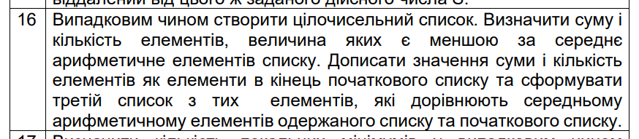

Роздруківка коду:
1 import random
2
3 try:
4 #Користувач вводить дані
5 minNum = input("Введіть мінімальне ціле значення числа у списку: ")
6 maxNum = input("І введіть максимальне ціле значення: ")
7 numLen = input("Введіть довжину списку (список повинен мати значення більше, ніж 1): ")
8
9 #Перевіряємо, чи користувач щось ввів
10 if minNum == "" or maxNum == "" or numLen == "":
11 raise ValueError("Ви не ввели один, два або жодного значення")
12
13 #Перетворюємо рядки на цілі числа
14 minNum = int(minNum)
15 maxNum = int(maxNum)
16 numLen = int(numLen)
17
18 #Перевіряємо, чи maxNum більший за minNum
19 if maxNum < minNum:
20 raise ValueError("Максимальне значення повинно бути більшим за мінімальне")
21
22 #Перевіряємо, чи довжина списку більша за 1
23 if numLen <= 1:
raise ValueError("Довжина списку повинна бути більшою за 1")
24
25 #Створюється список, причому у випадковому порядку
26 lst = []
27 for _ in range(numLen):
28 lst_random = random.randint(minNum, maxNum)
29 lst.append(lst_random)
30
31 #Обчислюється середнє арифмет.знач. у списку
32 avg = sum(lst) / len(lst)
33
34 #Ці дані позначатимуть елементи, які менше за середнє арифмет.знач.
35 sum_below_avg = 0
36 count_below_avg = 0
37 #Копіюємо список, аби додавати елементи суми та лічильника в окремий список
38 lst2 = lst[:]
39
40 #Робота з елементами списку
41 for number in lst2:
42 #Якщо елемент менший за середнє, додаємо його до суми і збільшуємо лічильник
43 if number < avg:
44 sum_below_avg += number
45 count_below_avg += 1
46
47 #Додаємо значення суми і кількості до кінця початкового списку
48 lst2.append(sum_below_avg)
49 lst2.append(count_below_avg)
50
51 #Обчислюється середнє арифмет.знач. у списку з новими значеннями
52 avg1 = sum(lst2) / len(lst2)
53
54 #Створюємо третій список з тих елементів, які дорівнюють серед.арифмет.
55 lst3 = []
56 for x in lst2:
57 if x == avg:
58 lst3.append(x)
59
60 #Якщо для третього списку не знайшлося значень, то виведимо гарне повідомлення про відсутність значень
61 if lst3 == []:
62 lst3 = ("Немає значень")
63
64 #Виводимо результати на екран. Використовуються різні методи форматування залежно від типу виводу
65 print("Початковий список: {}".format(lst))
66 print(f"Середнє арифметичне: {avg:.2f}")
67 print("Сума елементів, які менші за середнє: {}".format(sum_below_avg))
68 print("Кількість елементів, які менші за середнє: {}".format(count_below_avg))
69 print("Початковий список із новими елементами: {}".format(lst2))
70 print(f"Середнє арифметичне списку з новими алементами: {avg:.2f}")
71 print("Третій список: {}".format(lst3))
72
73 except ValueError as text_of_error:
74 #Виводимо повідомлення про помилку
75 print("\nПомилка: {}".format(text_of_error))
Код має відмінний від типового для цього документа шрифт для зручного читання.

Знімок екрана тексту програми:
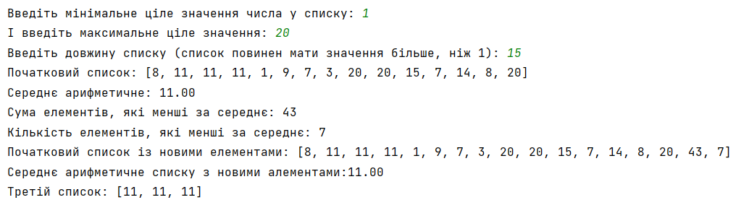
Спробуймо також пропустити одне значення при вводі:
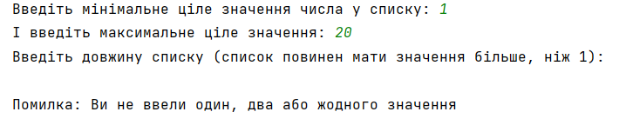

Алгоритм: Алгоритм виконання програми такий: імпортується модуль random, який дозволяє генерувати випадкові числа; потім використовується конструкція try-except, яка дозволяє відображати помилки, які допустив користувач при вводі значень; користувач вводить мінімальне і максимальне ціле значення числа у списку, а також довжину списку, яка повинна бути більшою за 1. Перевіряється, чи користувач щось ввів, якщо так, то чи це цілі числа, і щоб мінімальне значення не було більше за максимальне; якщо хоч щось було порушено, то користувач отримає текст помилки. Потім створюється порожній список і заповнюється випадковими цілими числами у заданому діапазоні, а на основі цього обчислюється середнє арифметичне значення елементів списку. Створюються дві змінні, яким присвоюються початкове значення 0: це будуть сума і кількість елементів початкового списку, які менші за середнє арифметичне; у новому списку програма проходиться по всiх елементах списку за допомогою циклу, і якщо елемент менший за середнє арифметичне, то додається до суми і збiльшується лiчильник на 1. Обчислюється середнє арифметичне значення елементів нового списку і зберігається у змінній, а потім створюється порожній список 3 і заповнюється елементами попереднього списку, які дорівнюють середньому арифметичному за допомогою циклу; якщо список 3 залишився порожнім, то присвоюється йому рядок “Немає значень”. Виводяться результати на екран за допомогою функції print(). Використовуються різні методи форматування залежно від типу виводу: метод format() для рядків і списків, і f-рядки для чисел з двома знаками пiсля коми.

Завдання 2:
Відповідно до номера в списку вибрати індивідуальне завдання. Написати програму мовою Python. Забезпечити ввід даних з клавіатури комп’ютера та друк результатів обчислень. У звіті до лабораторної роботи описати алгоритм, за яким побудована програма. При виводі даних обов’язково використати форматування.
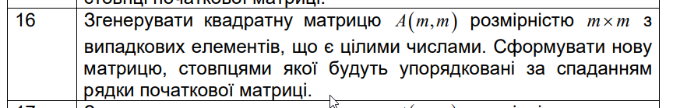

Роздруківка коду:
1 import numpy as np
2
3 try:
4 #Користувач вводить дані
5 m = input("Дано: Матриця MxM, де m > 1:\nm = ")
6 minNum = input("Введіть мінімальне ціле значення числа у матриці: ")
7 maxNum = input("І введіть максимальне ціле значення: ")
8
9 # Перевіряємо, чи користувач щось ввів
10 if minNum == "" or maxNum == "" or m == "":
11 raise ValueError("Ви не ввели один, два або жодного значення")
12
13 #Перетворюємо рядки на цілі числа
14 minNum = int(minNum)
15 maxNum = int(maxNum)
16 m = int(m)
17
18 #Перевіряємо, чи maxNum більший за minNum
19 if maxNum < minNum:
20 raise ValueError("Максимальне значення повинно бути більшим за мінімальне")
21
22 #Перевіряємо, чи матриця більша за 1
23 if m <= 1:
24 raise ValueError("Розмір матриці повинний бути більшим за 1")
25
26 #Генеруємо квадратну матрицю A(m,m)
27 A = np.random.randint(minNum, maxNum, (m, m))
28
29 #Виводимо початкову матрицю A
30 print("Початкова матриця A: \n{}".format(A))
31
32 #Сортуємо рядки матриці A за спаданням елементів
33 A_sorted = np.sort(A, axis=1)[:, ::-1]
34
35 #Транспонуємо матрицю A_sorted, щоб отримати нову матрицю B, стовпцями якої будуть упорядковані рядки A
36 B = A_sorted.T
37
38 # виводимо нову матрицю B
39 print("Нова матриця B: \n{}".format(B))
40
41 except ValueError as text_of_error:
42 #Виводимо повідомлення про помилку
43 print("\nПомилка: {}".format(text_of_error))

Знімок екрана тексту програми:
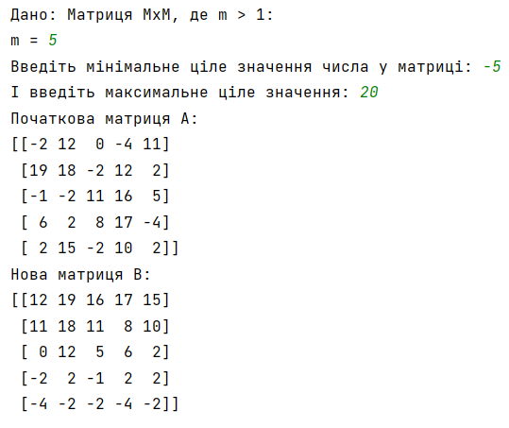
Алгоритм побудови програми: Алгоритм виконання програми такий: імпортується модуль numpy, який дозволяє працювати з багатовимірними масивами даних; потім використовується конструкція try-except, яка дозволяє відображати помилки, які допустив користувач при вводі значень; користувач вводить розмір квадратної матриці m, а також мінімальне і максимальне ціле значення елементів матриці. Перевіряється, чи користувач щось ввів, якщо так, то чи це цілі числа, і щоб мінімальне значення не було більше за максимальне; якщо хоч щось було порушено, то користувач отримає текст помилки. Потім генерується квадратна матриця A(m,m), яка повертає випадковi цiлi числа у заданому дiапазонi; виводиться початкова матриця A, і потім сортується рядки матрицi A за спаданням елементiв, який приймає параметр axis=1 для сортування по рядках, і зрiзу [::-1] для інвертування порядку елементiв. Транспонується матриця А, щоб отримати нову матрицю B, стовпцями якої будуть упорядкованi рядки A. Виводиться нова матриця B .

Висновок: Виконавши цю лабораторну роботу, я зміг здобути відповідні навички в роботі з списками, кортежами, множинами і діапазонами в Python. Під час виконання лабораторної роботи проблем не виникало, а складність була в структуруванні коду та приведенні його до більш гарного вигляду.

